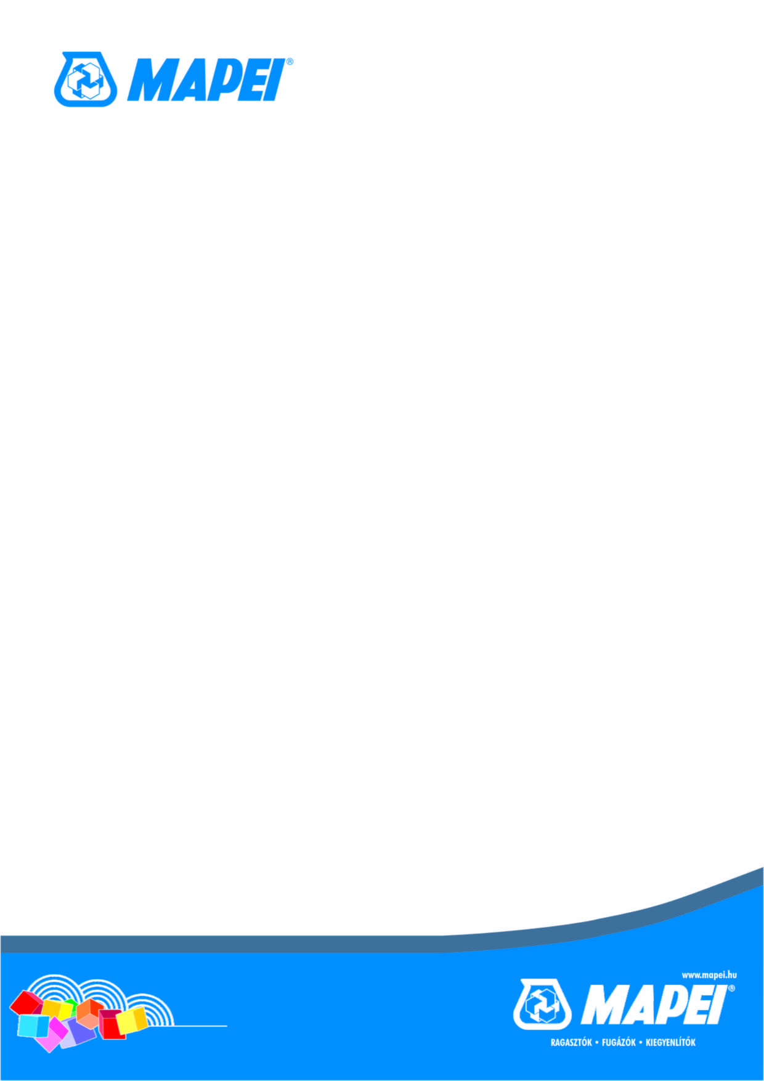
Kedves Partnerünk!

Találkozott már olyan garanciális esettel, ahol a hálós mozaikokkal készült felületekről kiperegtek a mozaikszemek?
Vagy olyan esettel, ahol tenyérnyi darabokban vált le a hálós mozaik?

Ha már előfordult vásárlói/megrendelői részéről ilyen jellegű reklamáció, akkor kérjük, hogy olvassa végig levelünket, mert az általunk leírt információkkal sok kellemetlenségtől és felesleges kiadástól menthetik meg őket.

A fent említett problémának minden esetben a nedvesség az oka.

Bizonyára Ön is tudja, hogy a mozaikszemeket az előállításuk során egy hordozórétegre viszik fel, ami lehet papír (ún. Kraftpapír) és lehet műanyagháló.
Ez a hordozóréteg kerülhet a mozaikszemek előlapjára, de a hátoldalára is.

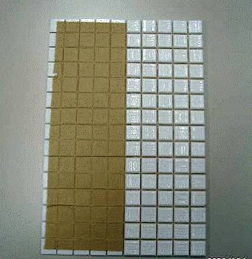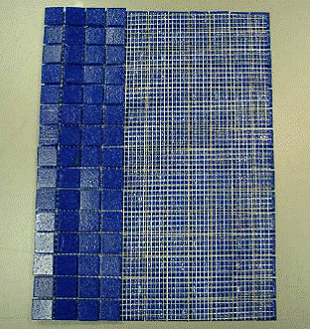

Előlapjukon papírra kasírozott mozaikszemek Hátoldalukon hálóra kasírozott mozaikszemek

Az előlapjukon kasírozott mozaikokkal ragasztás-technikai szempontból nincs gond, azonban a hátoldalukon hálóra kasírozott mozaikoknál a tapadófelület nagysága akár 35%-ig is lecsökkenthet!

Miért?

A mozaikszemeket a hálóra vízben oldódó vinilbázisú ragasztóval rögzítik, ami nedvességgel érintkezve sajnos visszaoldódik és tapadásgátló réteget alkot a felületen.

Ha a ragasztó csak a hálóra kerülne, akkor a mozaikszemek tisztán maradt hátoldala és a ragasztóhabarcs között létrejöhetne a kötés, azonban a piacon kapható ilyen típusú mozaikokat leggyakrabban úgy készítik elő, hogy a vinilbázisú ragasztó a mozaikszemek hátoldalán szétterül.
Éppen ezért, az ilyen burkolóelemekből készített felületeknél a nedvességnek erősen kitett helyeken – teraszok, úszómedencék..stb. – megkövetelt teljes hátoldali fedettséget lehetetlen biztosítani.

Szakmailag természetesen megoldható, de az előkészítésnél felhordott ragasztó miatt, a 100% helyett akkor is csak a tapadófelület legfeljebb 55%-kával számolhatunk.

Mivel a mozaikszemek rögzítéséhez használatos ragasztó nem vízálló, ezért a hátoldalukon hálóra kasírozott mozaikszemek az állandó vízterhelés hatására leválnak a ragasztóágyról, ezért ezek a fajta mozaiklapok csak száraz, beltéri felületeken használhatók!

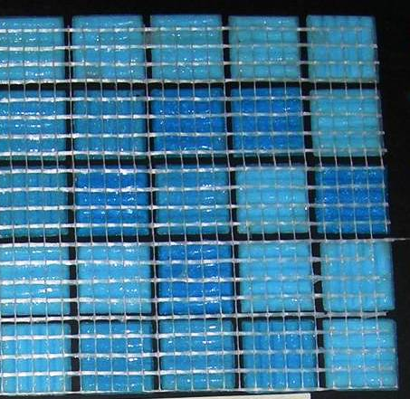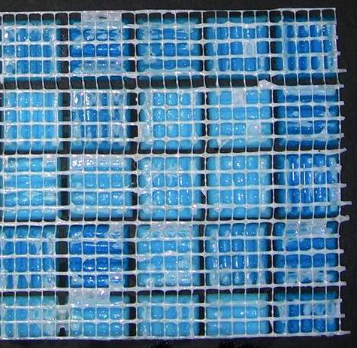

A vinil ragasztóréteg száraz állapotban…. ….. és 5 percnyi áztatás után (kezdeti oldódás)

Jó tanács, amivel elkerülhetők a problémák, és több pénz maradhat a zsebében (hiszen nem lesznek felesleges kiadások):
- A hálóra kasírozott üvegmozaikok tartós vízterhelésnek kitett felületek burkolására teljesen alkalmatlanok.
- Száraz helyiségekben, fürdőszobákban, konyhákban használhatók, de medencékben semmi esetre sem.
- Intenzív vízhatásnak kitett felületek (pl.: zuhanyzók alja) fugázására vízzáró epoxy fugázóhabarcs (pl.: Kerapoxy Design) használata ajánlott.
- Homlokzatokon, úszómedencékben, erkélyeken és teraszokon kizárólag az előlapjukon kasírozott mozaikok használatát ajánljuk.

Bízunk benne, hogy a fenti információk segítségére lesznek Önnek, vásárlóinak/megrendelőinek.

Üdvözlettel:

Kaplonyi Szilvia
Mapei Kft.

